Informacja o podmiotach gospodarki narodowej wpisanych do rejestru REGON - kwiecień 2023
Według stanu na koniec kwietnia 2023 roku do rejestru REGON wpisanych było 5 039,3 tys. podmiotów gospodarki narodowej, tj. o 0,3% więcej niż miesiąc wcześniej (3,5% więcej niż w analogicznym okresie roku poprzedniego).
12,7%
Spadek liczby podmiotów nowo zarejestrowanych w porównaniu do poprzedniego miesiąca

Podmioty nowo zarejestrowane w rejestrze REGON
Spadek o 23,6% liczby nowo zarejestrowanych spółek w porównaniu do poprzedniego miesiąca
W porównaniu do poprzedniego miesiąca odnotowano spadek liczby nowo zarejestrowanych spółek cywilnych (o 33,7%) oraz spółek handlowych (o 22,7%). Liczba nowo zarejestrowanych osób fizycznych prowadzących działalność gospodarczą zmniejszyła się (o 13,4%).

Tablica 1. Podmioty gospodarki narodowej w rejestrze REGONª
WYSZCZEGÓLNIENIE | Kwiecień  2023 | Marzec 2023=100
OGÓŁEM podmioty gospodarki narodowej w rejestrze REGON | 5 039 337 | 100,3
Podmioty nowo zarejestrowane | 33 050 | 87,3
Podmioty wyrejestrowane | 17 097 | 68,7
Podmioty z zawieszoną działalnością | 682 111 | 99,4
ª dotyczy osób prawnych, jednostek organizacyjnych niemających osobowości prawnej oraz osób fizycznych prowadzących działalność gospodarczą (bez osób fizycznych prowadzących gospodarstwa indywidualne w rolnictwie).

Podmioty wyrejestrowane z rejestru REGON
Spadek liczby wyrejestrowanych spółek handlowych o 63,9% w porównaniu do poprzedniego miesiąca
W kwietniu wyrejestrowano z rejestru REGON o 31,3% mniej podmiotów niż w poprzednim miesiącu. Odnotowano spadek liczby wyrejestrowanych spółek (o 57,8%) oraz osób fizycznych prowadzących działalność gospodarczą (o 24,9%).

Podmioty z zawieszoną działalnością w rejestrze REGON
Spadek podmiotów z zawieszoną działalnością o 0,6% w porównaniu do poprzedniego miesiąca
Podmioty z zawieszoną działalnością na koniec kwietnia 2023 roku stanowiły 13,5% ogólnej liczby zarejestrowanych podmiotów w rejestrze REGON. Spadek podmiotów z zawieszoną działalnością w porównaniu do poprzedniego miesiąca odnotowano w sekcji zakwaterowanie i gastronomia (o 4,6%), działalność związana z kulturą, rozrywką i rekreacją (o 2,7%), administrowanie i działalność wspierająca (o 1,6%).

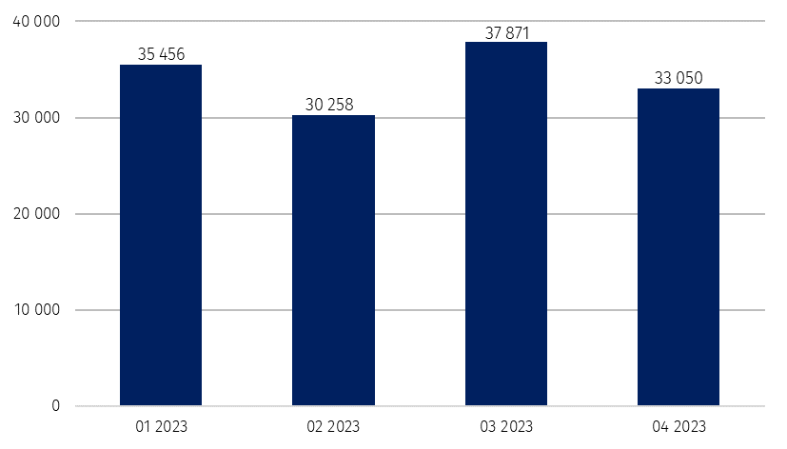
Wykres 1. Liczba podmiotów nowo zarejestrowanych w rejestrze REGON

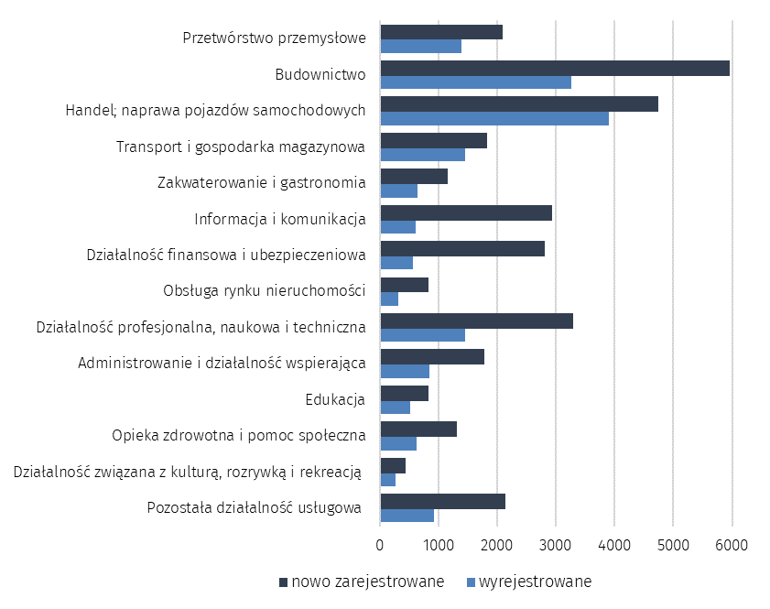
Wykres 2. Liczba podmiotów nowo zarejestrowanych i wyrejestrowanych z rejestru REGON
wg sekcji PKD

Wykres 3. Liczba podmiotów z zawieszoną działalnością w rejestrze REGON
%
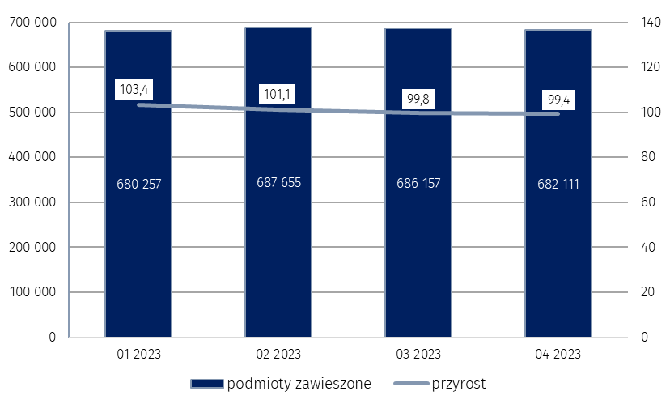

W przypadku cytowania danych Głównego Urzędu Statystycznego prosimy o zamieszczenie informacji: „Źródło danych GUS”, a w przypadku publikowania obliczeń dokonanych na danych opu-blikowanych przez GUS prosimy o zamieszczenie informacji: „Opracowanie własne na podstawie danych GUS”.

Opracowanie merytoryczne:  Departament Standardów i Rejestrów  Dyrektor Ireneusz Budzyński  Tel: 22 608 31 15 | Rozpowszechnianie:  Rzecznik Prasowy Prezesa GUS  Karolina Banaszek  Tel: 695 255 011
Wydział Współpracy z Mediami  Tel: 22 608 38 04  e-mail: obslugaprasowa@stat.gov.pl |   www.stat.gov.pl

@GUS_STAT

@GlownyUrzadStatystyczny

gus_stat

glownyurzadstatystycznygus

glownyurzadstatystyczny
Powiązane opracowania
Miesięczna informacja o podmiotach gospodarki narodowej w rejestrze REGON
Kwartalna informacja o podmiotach gospodarki narodowej w rejestrze REGON
Zmiany strukturalne grup podmiotów gospodarki narodowej w rejestrze REGON, 2022
Temat dostępny w bazach danych
Bank Danych Lokalnych (BDL)
Ważniejsze pojęcia dostępne w słowniku
Podmiot gospodarki narodowej
Forma prawna
Wykonywana działalność
Rodzaj działalności przeważającej

